**Муниципальное автономное общеобразовательное учреждение**

**« Средняя школа № 102 с углубленным изучением отдельных предметов»**

**Методическая разработка учебного занятия**

**по английскому языку**

**«Dress right (Одевайся правильно)»**

**5 класс УМК «Spotlight»**

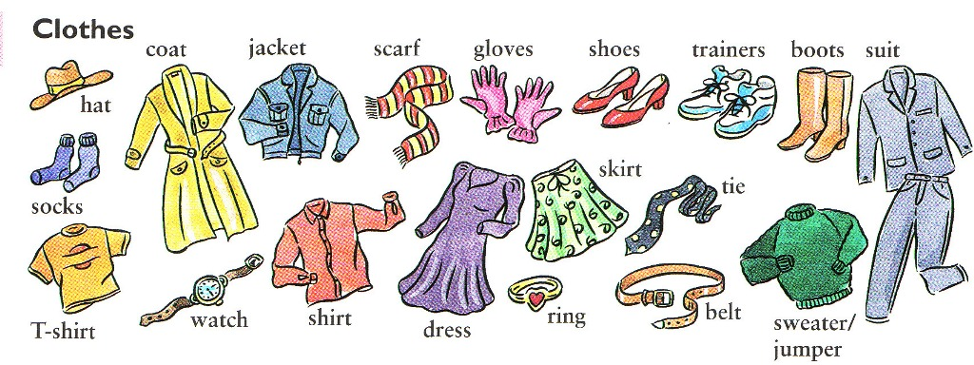

**Тема: Dress Right**

**Цель:** формирование лексических навыков по теме: «Одевайся правильно!»

**Задачи:**

1. **учебный аспект**: формировать лексические навыки по теме: «Одевайся правильно!» и грамматические навыки по теме Present Simple в сравнении с Present Continuous;
2. **познавательный (социокультурный) аспект**: освоить в речи новые лексические единицы по теме: «Одежда в любую погоду»;
3. **развивающий аспект**: развивать умения обогащать словарный запас при помощи антонимов; развивать навыки аудирования и диалогической речи учащихся;
4. **воспитательный аспект**: формирование основ валеологической культуры и семейных ценностей.

**Тип урока**: комбинированный речевой урок

**Ход урока**

|  |  |  |  |
| --- | --- | --- | --- |
| **п/п** | **Этап урока** | **Действия учителя** | **Действия обучающегося** |
| 1 | **Организационный момент** | Учитель приветствует учащихся, расспрашивает о настроении, отсутствующих.  Good morning, my dear boys and girls! I’m glad to see you.  -How are you?  I'm fine, thank you. Take your seats please. | Учащиеся здороваются и отвечают на вопросы учителя.  - I’m fine, thanks.  - I’m quite well.  And how are you? |
| 2 | **Фонетическая разминка** | Today we will train the most difficult sounds in English language: [w] [ р] (th).  And we will start our lesson with a tongue-twister:  Sweater weather, leather weather.  *Скороговорка выведена на экран. Учитель предлагает учащимся хором прочесть скороговорку, а затем предлагает устроить соревнование, кто быстрее и без ошибок прочитает скороговорку.* | Учащиесы хором и по очереди прочитывают скороговорку |
| 3 | **Речевая разминка** | Lets prepare our tongue for speaking. Answer the questions one by one  Учитель предлагает учащимся ответить на вопросы:  What is s/he wearing?  Does it suit him/her ?  How does s/he look in this?  How does this look on him/her?  Does s/he look all right in this?  What do you think of his/her shirt? | Учащиеся по очереди отвечают на вопросы, при возникновении трудностей вспоминается изученная ранее лексика и грамматика |
| 4 | **Постановка цели** | Please, Open your books on page 88. What can you see?  Right. What else ?  Absolutely right! So, what are we going to speak about?  You both are right. | I can see people.  I can see clothes.  I think, we are going to speak about clothes.  And weather! |
| 4 | **Основная часть** | Let’s look at the picture again. Repeat all these words after me!  Which clothes are for warm/cold weather?  Very good!  Today we will learn words in pairs of opposites (антонимы). In ex. 2 you are to match the opposites in the columns.  Введение новой лексики и повтор изученной: suit, high-heels, trousers, umbrella, boots, gloves, coat, raincoat и др.  Now let’s describe Angela, Billy, Oliver and Max as in the example on the blackboard.  e.g. Angela is wearing a long skirt  Well done! Now, we’ll learn how to ask about clothes. Let’s look through the useful phrases in the table of ex. 3. | Учащиеся повторяют за учителем хором и индивидуально  Ответы учащихся  Учащиеся по очереди описывают людей с картинки по образцу  Учащиеся записывают слова в словарь  Учащиеся разбирают фразы в таблице |
| 5 | **Повторение грамматического материала по теме Present Simple в сравнении с Present Continuous.** | Look at the blackboard please. Let’s read the following sentences.  She always wears boots in winter.  She is wearing boots now.  What’s the difference between these sentences?  Good! We use Present Simple for habits and routines and Present Continuous for actions happening now.  Now, let’s do ex. 6b. | Учащиеся называют разницу в употреблении видовременных форм глагола |
| 6 | **Развитие навыков чтения с использованием нового лексического материала.** | Let’s look at the telephone conversation in ex. 4, p. 89. You are going to listen to it. Please, get ready.  Good. There\re some new words for you. Let’s repeat them after me.  Ok! Let’s read it and translate.  Well done! So, what’s the weather like in Glasgow? | Учащиеся слушают диалог  Учащиеся повторяют за учителем хором и индивидуально новые слова из текста).  Ответы учащихся |
| 7 | **Закрепление материала** | Lets revise the new words and expressions. | Учащиеся работают с рисунком, упражнением 3,4 |
| 8 | **Заключение** | 1. Запись и объяснение д. з.: ex. 1, 4, 5, p.54.  2. Оценивание.  3. Подведение итогов.  4. Прощание.  The lesson is over. Good bye! | Good bye! |

